Серовская районная территориальная избирательная комиссия
Серовская районная молодежная избирательная комиссия
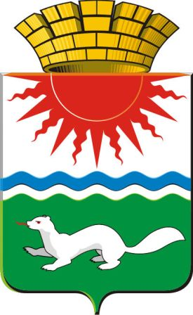
ИНФОРМАЦИОННОЕ СООБЩЕНИЕ

о формировании Серовской районной молодежной избирательной комиссии

- декабре 2016 года истекает срок полномочий действующего состава Серовской районной молодежной избирательной комиссии.
Избирательная комиссия Свердловской области своим постановлением от 24 октября 2016 года №42/351 утвердила Перечень и численный состав территориальных молодежных избирательных комиссий, которые будут сформированы в Свердловской области на срок полномочий 2016-2018гг.
Согласно этому постановлению состав Серовской районной молодежной избирательной утвержден в количестве 5 членов комиссии с правом решающего голоса. Возраст членов комиссии - от 14 до 35 лет. Срок полномочий - 2 года.
Правом выдвижения кандидатур для назначения членами молодежной избирательной комиссии с правом решающего голоса обладают политические партии, общественные объединения, Дума Сосьвинского городского округа, выборные органы ученического и молодежного самоуправления, молодежная избирательная комиссия предыдущего состава.
Предложения принимаются Серовской районной территориальной избирательной комиссией до 17 часов 28 ноября 2016 года.
По всем вопросам обращаться в Серовскую районную территориальную избирательную комиссию (р.п. Сосьва, ул. Митина, 1а, 1 этаж, тел. 4-46-65) в рабочие дни - с 8 до 17 часов.

Информация по указанному вопросу помещена на сайте Комиссии в сети Интернет.

С уважением,
Серовская районная территориальная избирательная комиссия

